SISTEM UJIAN PENERIMAAN PEGAWAI berbasis web

(UNIVERSITAS ISLAM RIAU)

LAPORAN KERJA PRAKTiK

Diajukan Sebagai Salah Satu Syarat Untuk Memperoleh Gelar Sarjana Teknik

Pada Jurusan Teknik Informatika

Oleh:

ILHam RAHMADHANI

11451101967



FAKULTAS SAINS DAN TEKNOLOGI

UNIVERSITAS ISLAM NEGERI SULTAN SYARIF KASIM RIAU

PEKANBARU

2017

# LEMBAR PENGESAHAN PERUSAHAAN/INSTANSI*

SISTEM UJIAN PENERIMAAN PEGAWAI berbasis web

(universitas islam riau)

LAPORAN KERJA PRAKTEK

Jurusan Teknik Informatika

Fakultas Sains dan Teknologi

Universitas Islam Negeri Sultan Syarif Kasim Riau

Oleh:

ILHAM RAHMADHANI

11451101967

Telah diperiksa dan disetujui sebagai laporan Kerja Praktik

di Pekanbaru, pada tanggal 14 Desember 2016

Pembimbing,

Nama pembimbing perusahaan/instansi

NIP. 19810909 201110 1 001

# LEMBAR PENGESAHAN JURUSAN

SISTEM UJIAN PENERIMAAN PEGAWAI berbasis web

(UNIVERSITAS ISLAM RIAU)

LAPORAN KERJA PRAKTEK

Oleh:

ilham rahmadhani

11451101967

Telah disetujui dan disahkan sebagai laporan Kerja Praktik

di Pekanbaru, pada tanggal 4 April 2017

Pembimbing Kerja Praktik,

nama pembimbing

NIP. 19771128 200710 1 003

Mengetahui,

Ketua Jurusan Teknik Informatika

Fakultas Sains dan Teknologi

Universitas Islam Negeri Sultan Syarif Kasim Riau

Pekanbaru, 4 April 2017

MUHAMMAD IRSYAD, ST, MT

NIP. 19780508 200710 1 007

# ABSTRAK

Informasi Pengelolaan Keuangan Proyek yang diharapkan dapat mempermudah dalam penghitungan keuangan proyek dan proses pencarian data yang cepat serta pembuatan laporan yang tidak memakan waktu lama lagi di aaa.

Kata Kunci: Aaaaaa, Bbbb, Cccccc, Dddddddddddd, Eeeeeeeeeeeeee

# KATA PENGANTAR

Ucapat terima kasih kepada:

1. Bapak Prof. Dr. H. Munzir Hitami, MA selaku Rektor Universitas Islam Negeri Sultan Syarif Kasim Riau
2. Bapak Dr. Hartono, M.Pd selaku Dekan Fakultas Sains dan Teknologi Universitas Islam Negeri Sultan Syarif Kasim Riau.
3. Dst
4. Dst
5. Dst...

Semoga laporan ini dapat bermanfaat bagi penulis khususnya maupun pembaca umumnya. Penulis sadar masih banyak kekurangan oleh karena itu penulis berharap bisa mendapatkan masukan dari pembaca atas isi laporan ini. Akhir kata penulis ucapkan terima kasih dan selamat membaca.

Pekanbaru, Maret 2017

Penulis

# DAFTAR ISI

LEMBAR PENGESAHAN PERUSAHAAN/INSTANSI* i

LEMBAR PENGESAHAN JURUSAN ii

ABSTRAK iii

KATA PENGANTAR iv

DAFTAR ISI v

DAFTAR GAMBAR vi

DAFTAR TABEL vii

BAB I PENDAHULUAN 1

RUMUSAN MASALAH 1

BAB 2 PROFIL INSTANSI / PERUSAHAAN * 1

Sub Bab 1

Sub Sub Bab 1

Sub Sub Bab 1

Sub Bab 1

Sub Sub Bab 1

BAB 3 TUGAS KERJA PRAKTIK 1

BAB 4 LANDASAN TEORI 1

BAB 5 ANALISI DAN PERANCANGAN 1

BAB 6 IMPLEMENTASI DAN PENGUJIAN 1

DAFTAR PUSTAKA 1

LAMPIRAN A CONTOH 1

LAMPIRAN B CONTOH 1

# DAFTAR GAMBAR

Gambar 3.1 Judul Gambar 1

# DAFTAR TABEL

Table 3.1 Judul Table 1

# DAFTAR SIMBOL

Lorem ipsum dolor sit amet, consectetuer adipiscing elit. Maecenas porttitor congue massa. Fusce posuere, magna sed pulvinar ultricies, purus lectus malesuada libero, sit amet commodo magna eros quis urna.

Nunc viverra imperdiet enim. Fusce est. Vivamus a tellus.

Pellentesque habitant morbi tristique senectus et netus et malesuada fames ac turpis egestas. Proin pharetra nonummy pede. Mauris et orci.

Aenean nec lorem. In porttitor. Donec laoreet nonummy augue.

Suspendisse dui purus, scelerisque at, vulputate vitae, pretium mattis, nunc. Mauris eget neque at sem venenatis eleifend. Ut nonummy.

# BAB I

# PENDAHULUAN

## 1.1 Latar Belakang Masalah

Universitas Islam Riau (UIR) merupakan salah satu perguruan tinggi tertua yang ada di kota Pekanbaru. Universitas swasta ini didirikan oleh YLPI Riau tanggal 4 September 1962 dan diresmikan oleh Menteri Agama Republik Indonesia yang dituangkan di piagam yang ditanda tangani pada 18 April 1963. Universitas Islam Riau (UIR) adalah universitas yang berlandaskan Islam dan UUD 1945.

Setiap perguruan tinggi memerlukan pegawai. Tak terkecuali di Universitas Islam Riau (UIR). Pegawai yang ada di Universitas Islam Riau terbagi menjadi dua, yaitu bagian administrasi dan bagian keamanan. Fungsi dari pegawai bagian administrasi adalah menangani masalah yang berkaitan dengan administrasi kampus. Sedangkan bagian keamanan berfungsi mengawasi dan melakukan pengamanan di area kampus UIR. Universitas Islam Riau menerapkan beberapa tahap dalam proses perekrutan pegawai. Salah satunya adalah dengan melakukan penyaringan melalui ujian.

Ujian penerimaan pegawai yang diselenggarakan oleh Universitas Islam Riau terdiri dari ujian akademik, psikotest, dan wawancara. Saat ini Universitas Islam Riau masih menggunakan cara manual dalam menyelenggarakan ujian akademik dimana setiap calon pegawai menjawab soal dengan mengisi jawaban dikertas yang telah disediakan. Penggunaan cara manual dapat menyebabkan hilangnya berkas sebelum lembar jawaban diperiksa. Disamping itu, cara manual juga membutuhkan kertas dalam pelaksanaannya.

Berdasarkan uraian diatas, maka pada kerja praktek ini penulis akan merancang bangun sistem ujian penerimaan pegawai berbasis web agar calon pegawai yang akan melamar di Universitas Islam Riau melakukan ujian menggunakan teknologi berupa komputer. Sistem ujian ini dapat digunakan calon pegawai untuk menjawab soal-soal ujian yang telah disediakan. Sistem ujian ini juga dapat menghitung nilai dari calon pegawai secara langsung. Sistem ujian ini juga dilengkapi dengan fitur berupa penginputan berkas lamaran online agar calon pegawai tidak perlu datang ke UIR untuk mengantar berkas lamaran.

## 1.2 Rumusan Masalah

Berdasarkan urian diatas, maka dapat disimpulkan rumusan masalah pada penelitian ini adalah bagaimana membuat sistem ujian berbasis web pada penerimaan pegawai di Universitas Islam Riau..

## 1.3 Batasan masalah

Adapun batasan masalah pada penelitian ini adalah sebagai berikut :

1. Ujian yang dilaksanakan oleh calon pegawai pada sistem hanya berupa ujian akademik.
2. Ujian akademik pada sistem terdiri dari 25 soal.
3. Ujian akademik pada sistem hanya bisa dilakukan di lingkungan Universitas Islam Riau.

## 1.4 Tujuan

Penelitian ini memiliki 2 bagian tujuan , yaitu tujuan umum dan tujuan khusus diantaranya sebagai berikut :

* + 1. **Tujuan Umum**

Tujuan umum dalam pelaksanaan kerja praktek ini adalah sebagai berikut :

1. Merupakan syarat dalam memperoleh gelar sarjana dalam jurusan Teknik Informatika di Universitas Islam Negeri Sultan Syarif Kasim Riau.
2. Mengimplementasikan langsung di lapangan ilmu yang sudah didapat selama masa perkuliahan dengan melihat permasalahan yang ada di lapangan sehingga dapat memberikan pengalaman bekerja pada mahasiswa.
3. Menjadi sarana bagi mahasiswa untuk meningkatkan kemampuan yang dimiliki.
   * 1. **Tujuan Khusus**

Tujuan dari pelaksanaan kerja praktek di Universitas Islam Riau ini adalah membangun sebuah sistem yang dapat digunakan untuk pelaksanaan ujian penerimaan pegawai di Universitas Islam Riau.

## 1.5 Waktu dan Tempat Kerja Praktek

Kerja praktek ini dilaksanakan pada :

Waktu : 1 Desember 2017 – 1 Januari 2017

Tempat : Universitas Islam Riau

## 1.6 Sistematika Penulisan

Sistematika penulisan pada penelitian ini adalah sebagai berikut :

**BAB I PENDAHULUAN**

Bab ini membahas tentang gambaran umum penelitian seperti latar belakang masalah, rumusan masalah, batasan masalah, tujuan, dan sistematika penulisan.

**BAB II PROFIL INSTANSI**

Bab ini membahas tentang profil Universitas Islam Riau

**BAB III KERJA PRAKTEK**

Bab ini membahas tentang kerja praktek yang dilakukan di Universitas Islam Riau.

**BAB IV LANDASAN TEORI**

Bab ini membahas tentang teori yang berhubungan dengan penelitian

**BAB V ANALISA DAN PERANCANGAN**

Bab ini membahas tentang analisa sistem ujian penerimaan pegawai berbasis web. Bab ini juga membahas rancang bangun sistem ujian yang akan dibuat

**BAB VI IMPLEMENTASI DAN PENGUJIAN**

Bab ini membahas tentang implementasi rancang bangun sistem ujian penerimaan pegawai serta pengujian dari sistem yang dibangun.

**BAB VII PENUTUP**

Bab ini membahas tentang kesimpulan dari peneilitan yang dilakukan serta saran untuk penelitian selanjutnya.

# BAB 2

# PROFIL INSTANSI

## 2.1 Sejarah Instansi

Universitas Islam Riau adalah perguruan tinggi tertua di Provinsi Riau berdiri pada tanggal 4 September 1962 bertepatan dengan 23 Zulkaidah 1382 H, dibawah Yayasan Lembaga Pendidikan Islam (YLPI) Riau. Tokoh Pendiri Universitas Islam Riau yaitu :

1. Dt. Wan Abdurahman
2. Soeman Hasibuan
3. H. Zaini Kunin
4. H. A. Malik
5. H. Bakri Sulaiman
6. H.A. Kadir Abbas,S.H, dan
7. H.A. hamid Sulaiman.

Pertama kali Universitas Islam Riau hanya ada satu fakulas saja, yaitu Fakultas Agama dengan dua Jurusan yaitu jurusan Hukum dan Tarbiyah, dengan Dekan Pertama H.A. Kadir Abbas,S.H. Terletak di Pusat Kota Pekanbaru Jalan Prof. Mohd. Yamin, S.H, bangunan gedung Tingkat dua. Namun pembangunan kampus tidak sampi disisni saja, maka UIR terus mengembangkan pembangunan dibidang fisik di lokasi kedua Jalah Kaharuddin Nasutin KM 11 Perhentian Marpoyan.

Video provides a powerful way to help you prove your point. When you click Online Video, you can paste in the embed code for the video you want to add. You can also type a keyword to search online for the video that best fits your document.

## 2.2 Visi dan Misi

Visi Universitas Islam Riau adalah "Menjadi Universitas Islam unggul dan terkemuka di Asia Tenggara pada tahun 2020". Untuk mewujudkan visi tersebut, maka disusun beberapa misi. Adapun misi Universitas Islam Riau adalah sebagai berikut :

1. Menyelenggarakan Pendidikan dan Pengajaran yang Berkualitas
2. Menyelenggarakan Penelitian yang Kreatif dan Inovatif untuk Memperkaya Kahasah Ilmu Pengetahuan dan Menciptakan Inovasi Baru
3. Menyelenggarakan Pengabdian kepada Masyarakat sebagai Tanggungjawab Sosial Kemasyarakatan
4. Menyelanggarakan Dakwah Islamiah dan Pengintergasian Keislaman dan Ilmu Pengetahuan
5. Menyelenggarakan Manajemen Universitas yang Bersih dan Transparan
6. Membangun Kemitraan yang Saling Menguntungkan dengan Perguruan Tinggi, Industri, Masyarakat dan Pemerintah, Baik Lokal, Nasional maupun Internasional

## 2.3 Struktur Organisasi

Universitas Islam Riau dipimpin oleh seorang Rektor yang bernama Prof.Dr. H. Syafrinaldi SH., MCL

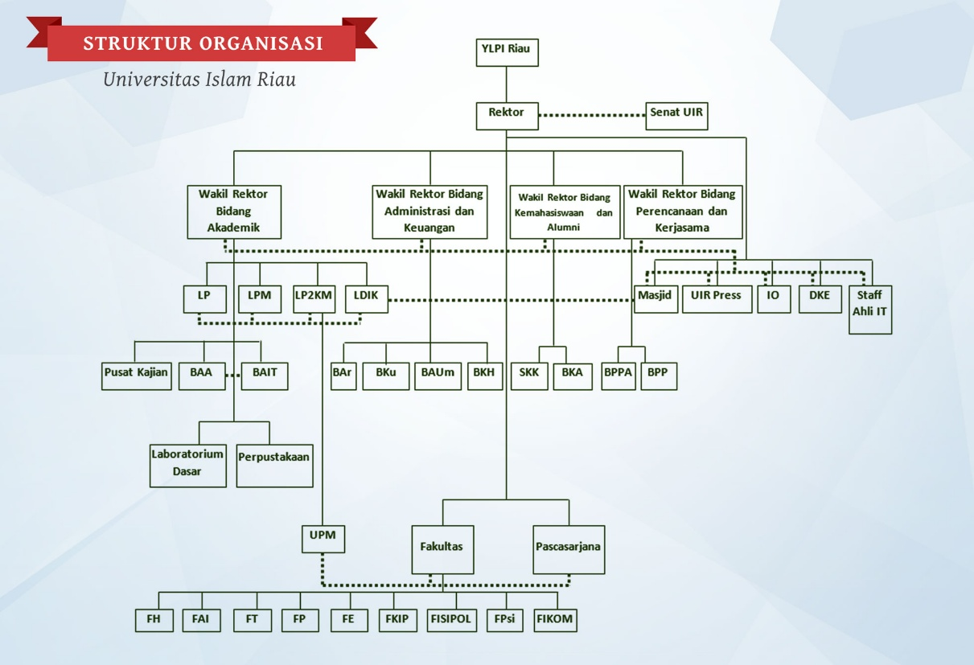

# BAB 3

# TUGAS KERJA PRAKTIK

## 3.1 Kerja Praktek

Kerja praktek di Universitas Islam Riau dimulai pada tanggal 1 Desember 2017sampai 1 Januari 2017. Kerja praktek dilakukan di Unit Sistem Informasi dan Komunikasi (Sinfokom). Kegiatan yang dilakukan selama menjalani kerja praktek antara lain melakukan observasi, serta wawancara dengan kepaka unit sinfokom mengenai sistem ujian psikotest online yang akan dibangun.

# BAB 4

# LANDASAN TEORI

## Model Pengembangan Sistem

## Perangkat Analisa Sistem

# BAB 5

# ANALISA DAN PERANCANGAN

## Analisa Sistem Lama

## Analisa Sistem Baru

Berdasarkan permasalahan yang ada pada analisa sistem lama, maka akan dirancang bangun sebuah sistem untuk pelaksanaan ujian penerimaan pegawai di lingkungan Universitas Islam Riau, yaitu Sistem Ujian Penerimaan Pegawai Berbasis Web.

Pada pembahasn analisa sistem baru, digunakan alat bantu berupa komponen-komponen UML yaitu Usecase Diagram, Usecase Spesification, Sequence Diagram, Class Diagram.

### Usecase Diagram

Penjelasan mengenai keseluruhan alur sistem ujian penerimaan pegawai berbasis web dapat dilihat dari usecase diagram berikut ini .

### Usecase Spesification

### Sequence Diagram

### Class Diagram

## Perancangan Tabel

Perancangan tabel database mengikut class diagram yang terdapat pada analisa sistem baru. Tabel-tabel tersebut adalah sebagai berikut :

### Tabel calon_pegawai

### Tabel admin

### Tabel mata_kuliah

### Tabel soal_jawaban

### Tabel hasil

### Tabel pengaturan

## Struktur Menu Sistem

## Perancangan Interface

# BAB 6

# IMPLEMENTASI DAN PENGUJIAN

The quick brown fox jumps over the lazy dog. The quick brown fox jumps over the lazy dog. The quick brown fox jumps over the lazy dog.

The quick brown fox jumps over the lazy dog.The quick brown fox jumps over the lazy dog.The quick brown fox jumps over the lazy dog.

The quick brown fox jumps over the lazy dog.The quick brown fox jumps over the lazy dog.The quick brown fox jumps over the lazy dog.

Lorem ipsum dolor sit amet, consectetuer adipiscing elit. Maecenas porttitor congue massa. Fusce posuere, magna sed pulvinar ultricies, purus lectus malesuada libero, sit amet commodo magna eros quis urna.

Nunc viverra imperdiet enim. Fusce est. Vivamus a tellus.

Pellentesque habitant morbi tristique senectus et netus et malesuada fames ac turpis egestas. Proin pharetra nonummy pede. Mauris et orci.

Aenean nec lorem. In porttitor. Donec laoreet nonummy augue.

Suspendisse dui purus, scelerisque at, vulputate vitae, pretium mattis, nunc. Mauris eget neque at sem venenatis eleifend. Ut nonummy.

# DAFTAR PUSTAKA

Gunakan Mendeley atau tools reference managemen lain dengan **APA (American Psychological Association) style**

# LAMPIRAN A

# CONTOH

Video provides a powerful way to help you prove your point. When you click Online Video, you can paste in the embed code for the video you want to add. You can also type a keyword to search online for the video that best fits your document.

To make your document look professionally produced, Word provides header, footer, cover page, and text box designs that complement each other. For example, you can add a matching cover page, header, and sidebar. Click Insert and then choose the elements you want from the different galleries.

Themes and styles also help keep your document coordinated. When you click Design and choose a new Theme, the pictures, charts, and SmartArt graphics change to match your new theme. When you apply styles, your headings change to match the new theme.

Save time in Word with new buttons that show up where you need them. To change the way a picture fits in your document, click it and a button for layout options appears next to it. When you work on a table, click where you want to add a row or a column, and then click the plus sign.

Reading is easier, too, in the new Reading view. You can collapse parts of the document and focus on the text you want. If you need to stop reading before you reach the end, Word remembers where you left off - even on another device.

Lorem ipsum dolor sit amet, consectetuer adipiscing elit. Maecenas porttitor congue massa. Fusce posuere, magna sed pulvinar ultricies, purus lectus malesuada libero, sit amet commodo magna eros quis urna.

Nunc viverra imperdiet enim. Fusce est. Vivamus a tellus.

Pellentesque habitant morbi tristique senectus et netus et malesuada fames ac turpis egestas. Proin pharetra nonummy pede. Mauris et orci.

Aenean nec lorem. In porttitor. Donec laoreet nonummy augue.

Suspendisse dui purus, scelerisque at, vulputate vitae, pretium mattis, nunc. Mauris eget neque at sem venenatis eleifend. Ut nonummy.

# LAMPIRAN B

# CONTOH

Video provides a powerful way to help you prove your point. When you click Online Video, you can paste in the embed code for the video you want to add. You can also type a keyword to search online for the video that best fits your document.

To make your document look professionally produced, Word provides header, footer, cover page, and text box designs that complement each other. For example, you can add a matching cover page, header, and sidebar. Click Insert and then choose the elements you want from the different galleries.

Themes and styles also help keep your document coordinated. When you click Design and choose a new Theme, the pictures, charts, and SmartArt graphics change to match your new theme. When you apply styles, your headings change to match the new theme.

Save time in Word with new buttons that show up where you need them. To change the way a picture fits in your document, click it and a button for layout options appears next to it. When you work on a table, click where you want to add a row or a column, and then click the plus sign.

Reading is easier, too, in the new Reading view. You can collapse parts of the document and focus on the text you want. If you need to stop reading before you reach the end, Word remembers where you left off - even on another device.

Lorem ipsum dolor sit amet, consectetuer adipiscing elit. Maecenas porttitor congue massa. Fusce posuere, magna sed pulvinar ultricies, purus lectus malesuada libero, sit amet commodo magna eros quis urna.

Nunc viverra imperdiet enim. Fusce est. Vivamus a tellus.

Pellentesque habitant morbi tristique senectus et netus et malesuada fames ac turpis egestas. Proin pharetra nonummy pede. Mauris et orci.

Aenean nec lorem. In porttitor. Donec laoreet nonummy augue.

Suspendisse dui purus, scelerisque at, vulputate vitae, pretium mattis, nunc. Mauris eget neque at sem venenatis eleifend. Ut nonummy.